**方向导数**

2014/11/26

观察下面的一幅等高线图

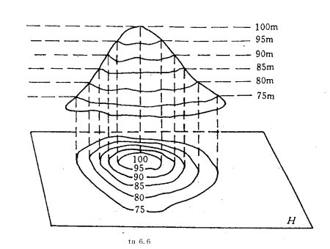

令高度是位置位矢 的函数, . 这里代表两个位置变量即

．当位置沿着等高线移动，不变，而当位置垂直于等高线移动，变化得最快．位置沿其他方向运动时，的变化速度介于两者之间．

那么如何衡量位置向各个方向移动时变化的快慢呢? 我们先规定一个方向(平面单位矢量, 满足)，然后用**方向导数**来衡量变化率，其定义如下



和代表沿方向的微小位移. 从几何上来讲, 二维函数表示一个曲面, 曲面上某点的方向导数就是曲面在该方向的斜率.

下面用容易理解但略欠严谨的方法求解该极限．

若曲面是平滑的，在的周围划分出一块小曲面，曲面越小，就越可以近似成一个斜面．设斜面的方程为．求一阶偏导可得

 

于是 (是的简写). 由于是往方向移动, 所以



当越小时, 上式就越精确成立, 时, 上式就可以取等号, 并把换成微分符号. 于是两边同除, 就得到方向导数

如果写成矢量点乘的形式, 就是



定义**二维的Gibbs算子**为

,

其作用在函数上表示



则方向导数可以写成相当简洁的形式, 即



**多元函数的方向导数**

通过和以上类似的分析, 可以得出多元函数在单位方向矢量的方向上的微分关系为



方向导数为



这里的是***n*元函数的Gibbs算子**.

### 方向导数

(未完成)

观察下面的一幅等高线图

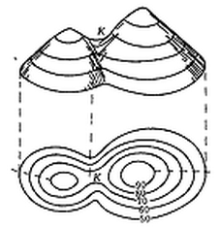

令高度是位置位矢的函数．当位置沿着等高线移动，不变，而当位置垂直于等高线移动，变化得最快．位置沿其他方向运动时，的变化速度介于两者之间．

那么如何衡量位置向各个方向移动时变化的快慢呢? 我们先规定一个方向(单位矢量)，然后用**方向导数**来衡量变化率，其定义如下



下面用容易理解但略欠严谨的方法求解该极限．

若曲面是平滑的，在的周围划分出一块小曲面，曲面越小，就越可以近似成一个斜面．设斜面的方程为．求一阶偏导可得

 

于是